 | FORMULARIO DE PROYECTO PERSONAL CAS  (Archivar en Carpeta CAS) |  |  | 
 | Para iniciar una actividad o proyecto llene este documento y presente a su Coordinador
Alumno(a) | Carla Martín |  | Grado | 11° Gandhi
Institución / Comunidad / Proyecto |  | ¡Coloreando a distancia!
Nombre del Asesor/ supervisor CAS |  | Carlos Neyra
Nombre del líder de proyecto |  | Carla Martín

- Integrantes del equipo:
Carla Martín

- Necesidad concreta identificada:
Informar y entretener a los niños en confinamiento debido a la pandemia del COVID-19

- Descripción de la actividad:
La actividad consiste en crear ilustraciones didácticas que sirvan como infografías para que los niños en cuarentena los coloreen y aprendan sobre el COVID-19 y sobre valores.

- Objetivos a alcanzar:
- Proveer entretenimiento y distracción para niños en cuarentena
- Promover medidas de seguridad e higiene para protegerse del COVID-19
- Enseñar ciertos valores de convivencia, tolerancia, respeto, etc.

- Calendario de actividades propuesto:
Actividad | C | A | S | FECHA
Inicio de planificación |  | X |  | 06 de abril
Contacto con los participantes |  | X | X | 11 de abril
Crear las ilustraciones | X | X |  | 13-16 de abril  20-23 de abril  27-30 de abril  04-07 de mayo
Envío de ilustraciones |  | X |  | 17 de abril  24 de abril  01 de mayo  08 de mayo

- Marca con una “X” uno o más resultados de aprendizaje que planees alcanzar con esta actividad.
 | - Identificar en uno mismo los puntos fuertes y las áreas en las que se necesita mejorar.
X | - Mostrar que se han afrontado desafíos y se han desarrollado nuevas habilidades en el proceso.
 | - Mostrar cómo iniciar y planificar una experiencia CAS.
X | - Mostrar compromiso y perseverancia en las actividades/proyectos.
 | - Mostrar habilidades de trabajo en equipo y reconocer los beneficios del trabajo colaborativo.
X | - Mostrar compromiso con cuestiones de importancia global.
X | - Reconocer y considerar el aspecto ético de las decisiones y las acciones.

7. ¿Cómo vas/van a seguir las etapas CAS?

INVESTIGACIÓN  (Sobre la cuestión global – 400 palabras) | Debido a la pandemia del COVID-19, las escuelas en el Perú han sido cerradas temporalmente, dando paso a clases virtuales. También, se inició un estado de confinamiento empezando el 13 de marzo. Es por esto, que los niños del país pasan todos sus días en sus casas, con poco contacto con sus amigos. La alteración de la rutina habitual en los niños puede causar cambios emocionales, más irritabilidad y nerviosismo. Es por ello que es importante encontrar formas en las que se puedan relajar y entretener, ya que les ayuda a asimilar mejor esta situación y estar cómodos.  Además, es necesario que los niños conozcan las formas en las que pueden protegerse a sí mismos del coronavirus, de una forma que puedan entender y que no les asuste. Por un lado, la importancia del confinamiento para evitar el contagio masivo, ya que el COVID-19 se esparce a través de las vías respiratorias, y el contacto cercano puede llevar a contagios debido a estornudos, tos, saliva, etc. Por lo tanto, el distanciamiento social es necesario para reducir los contagios. En el caso de que el distanciamiento social no sea posible, es necesario que se use una mascarilla para que el intercambio de fluidos que causa contagios sea menor, o no llegue al portador de la mascarilla.  Otro aspecto relevante para combatir el COVID-19 es mantener una adecuada higiene personal, y asegurarse de lavarse las manos a menudo. Las personas nos tocamos la cara, rascándonos la nariz y ojos frecuentemente sin darnos cuenta, por lo que debemos eliminar los gérmenes y bacterias de nuestras manos para evitar los contagios. Los niños deben aprender a practicar una buena higiene personal desde pequeños, y esta enseñanza les va a beneficiar fuera de la coyuntura de la pandemia.  Sin embargo, esta oportunidad CAS puede ser usada no solo para informar a los niños sobre el coronavirus, sino también para enseñar valores fundamentales, tales como el respeto al medioambiente y la tolerancia. La destrucción del medioambiente y el cambio climático son unos de los mayores problemas que está enfrentando la humanidad, y los niños deben empezar a conocer sobre estos y lo que pueden hacer para ayudar. Esto creará conciencia medioambiental y el hábito de no contaminar los espacios públicos. Por otro lado, otro valor necesario es la tolerancia, ya que una generación tolerante creará una sociedad más inclusiva y una en la que el intercambio de ideas y cultura estará más presente y traerá muchos beneficios.
PLANIFICACIÓN  (organización el trabajo, distribución de responsabilidades, materiales, horarios) | La primera parte del trabajo fue determinar como distribuir el trabajo, considerando que lo realicé de forma personal. Una primera semana de planificación decidí los temas en las ilustraciones que iba a realizar. El método de trabajo que decidí utilizar fue crear una ilustración semanal, haciendo 4 en total, por lo que el proyecto total duró 5 semanas. Las ilustraciones se distribuyeron de forma virtual a varios niños que fueran a la clase de mi hermano menor, y también hermanos menores de compañeros míos.
ACCIÓN  (Acciones concretas a realizar en un cronograma mensual) | - Semana 1: Planificación de temas, mensajes, horarios, contactar a los participantes.  - Semana 2: Primera ilustración, con un mensaje resaltando la importancia del lavado de manos.  - Semana 3: Segunda ilustración, trata sobre el confinamiento y el uso de mascarillas.  - Semana 4: Tercera ilustración, habla de la importancia de mantener los espacios públicos limpios y no contaminar para ayudar al medio ambiente.  - Semana 5: Cuarta ilustración, promueve la tolerancia y la diversidad.  Cada ilustración se manda por e-mail los viernes, de lunes a jueves se realizan las ilustraciones.
DEMOSTRACIÓN  (Evidencias: Fotos, videos, documentos, testimonios, poemas, etc.) | 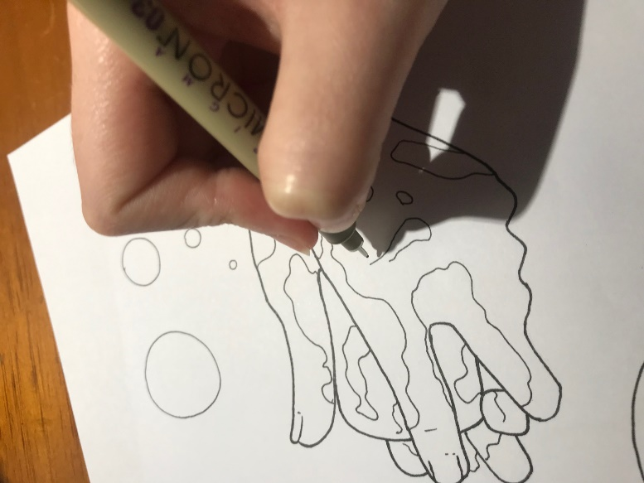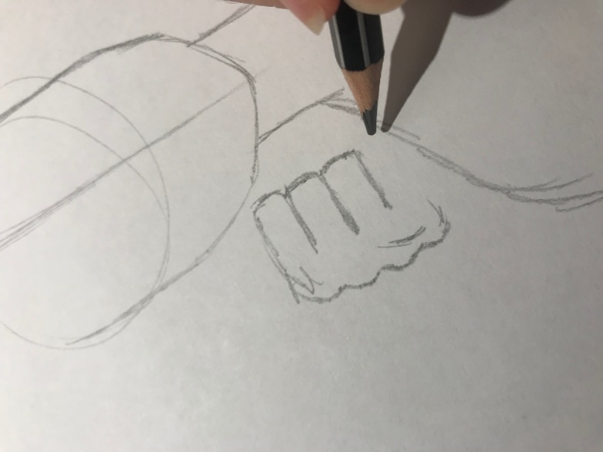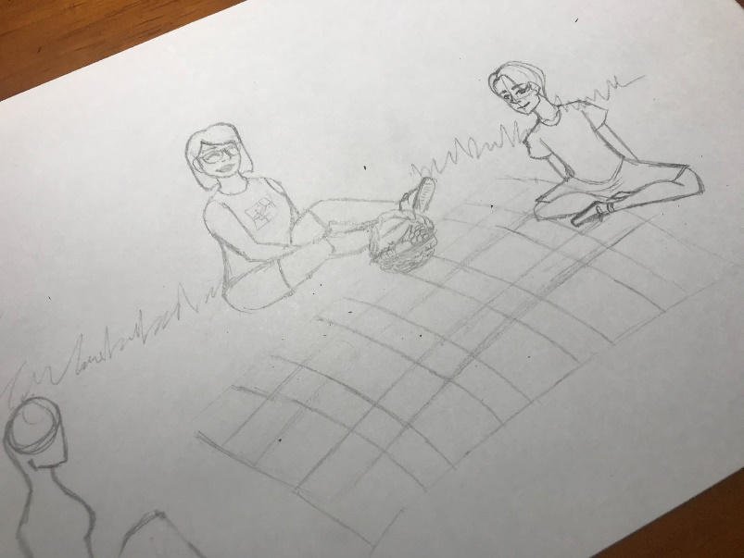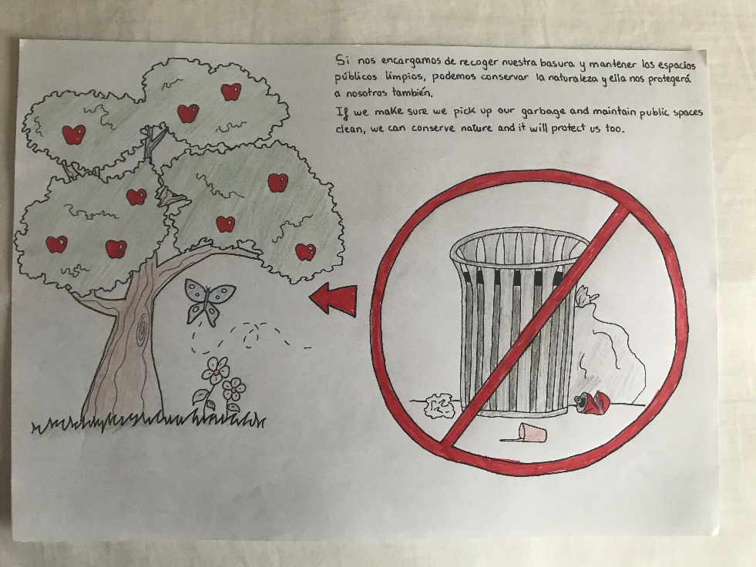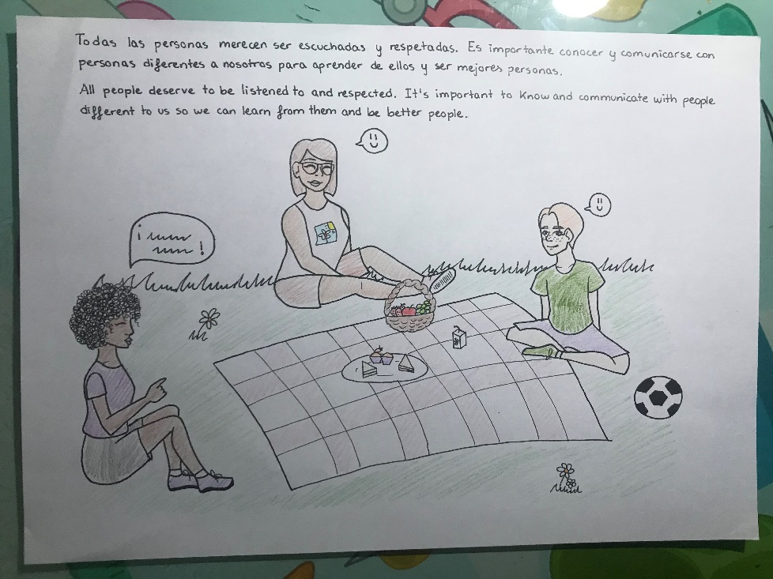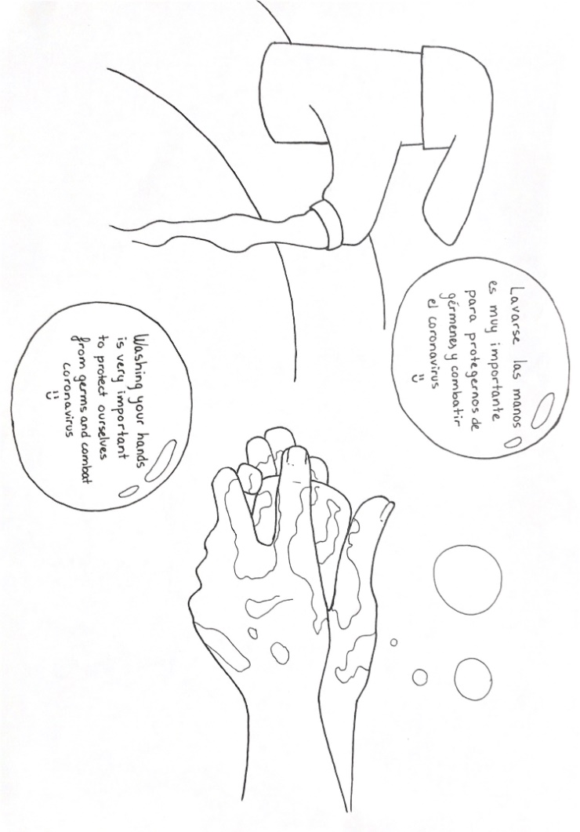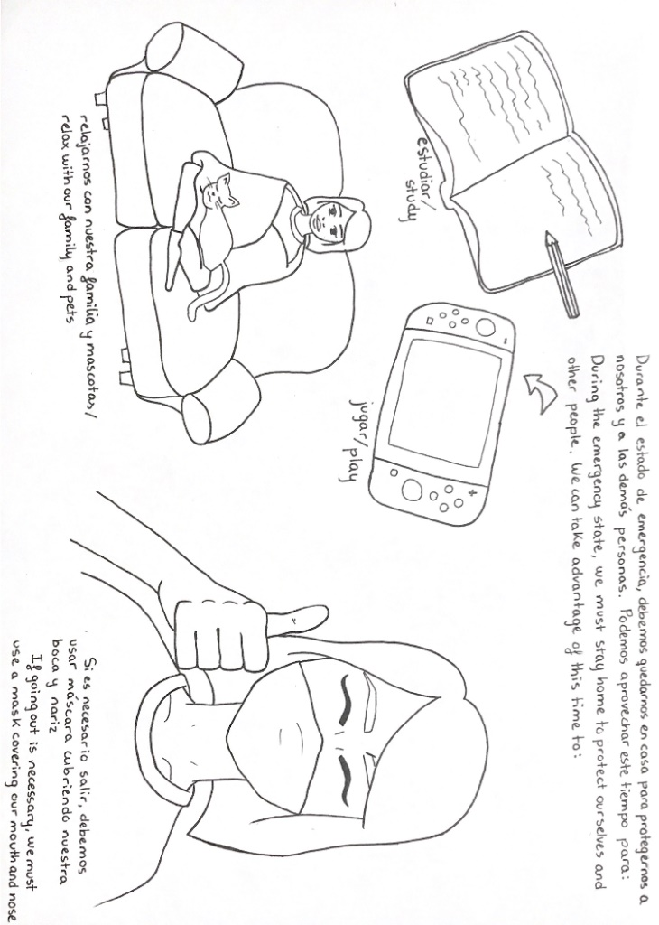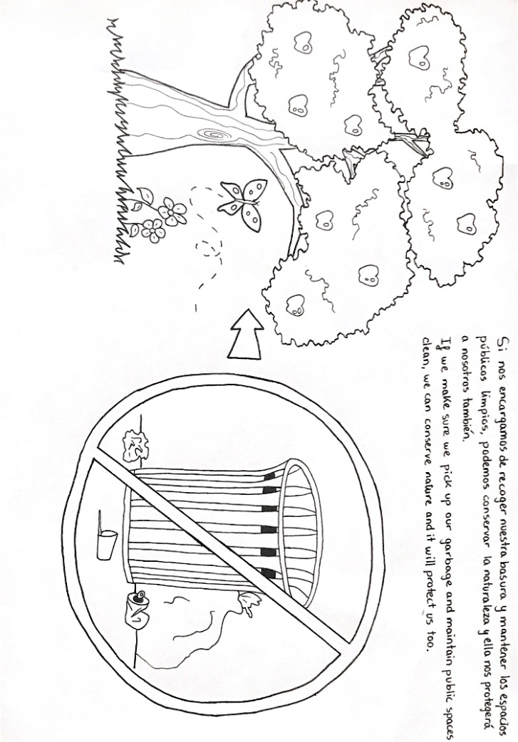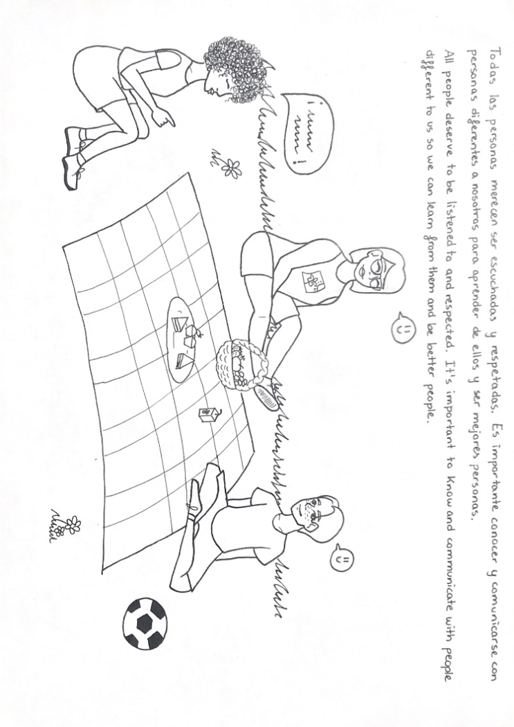  Testimonio:  “Me gustó porque me gusta colorear. También aprendí sobre el coronavirus y yo antes no sabía de esto” Fernando Gómez, 10 años, vía videollamada.
REFLEXIÓN  (A partir de lo investigado, planificado y realizado. Posteriormente se consignan en el BLOG CAS) | Reflexión previa  Mi primera reflexión sirvió para entender la situación actual alrededor del mundo y lo que los niños necesitan en esta situación difícil. La pandemia tomó a todo el mundo por sorpresa y hemos tenido que cambiar radicalmente nuestras vidas diarias para lidiar con el problema. No solemos pensar mucho en como esto afecta a los niños, pero ellos son afectados tanto como los adultos por este cambio de rutina, aunque no sean tan conscientes de los problemas que han surgido.  Reflexión durante  A lo largo del proyecto mis compañeros me hablaron sobre cómo sus hermanos menores coloreaban las ilustraciones y aprendían sobre sus mensajes, lo que me hizo pensar sobre lo importante que es el arte y la creatividad para el desarrollo de los niños. A través de dibujos, colores, etc. es que ellos son más capaces de entender conceptos nuevos. Además, los prepara para ser adultos creativos y originales en el futuro.  Reflexión final  Finalmente, reflexioné sobre todo lo que ha cambiado este y como las generaciones que han vivido la pandemia durante sus años escolares tendrán un tipo de experiencia que otras generaciones nunca tendrán. Estos niños han tenido que aprender a enfrentarse a los cambios globales, al estrés y el miedo de vivir durante una pandemia. Han debido empezar a aprender de forma más independiente debido a las clases virtuales, y se han convertido en personas más resilientes. Realmente espero que mi proyecto haya contribuido a que ellos aprendan y crezcan como personas dentro de todos los tantos que han ocurrido este 2020.

- ¿De qué forma va a ser documentada este proyecto?

x | Blog
X | Fotografías
 | Video
 | Otro:

- Datos adicionales:

Nombre de la organización con la que (o para la que) se organiza el proyecto, si corresponde.
Persona de contacto en la organización, teléfono y correo electrónico, si corresponde.
¿Se necesita una evaluación de riesgos? | SI ( ) NO (x)
¿Se ha completado la evaluación de riesgos? | -

PARA SER LLENADO POR EL ASESOR O SUPERVISOR CAS LUEGO DE LA EJECUCIÓN:
COMENTARIOS:

EL ALUMNO ALCANZÓ LOS OBJETIVOS Y RESULTADOS DE APRENDIZAJE PROPUESTOS
SI |  | NO

Nombre del Asesor o Supervisor: ______________________________________________
Firma del Asesor o Supervisor: ___________________________ Fecha: _____________

